 BÀI DỰ THI: GIỚI THIỆU SÁCH THÁNG 12
NĂM HỌC: 2021-2022
Tên sách giới thiệu: “Bà nội Găngxtơ”
Chủ Đề: “Truyền thống quê hương”
Lớp 7A12 - Dương Thùy Dương - THCS Chu Văn An
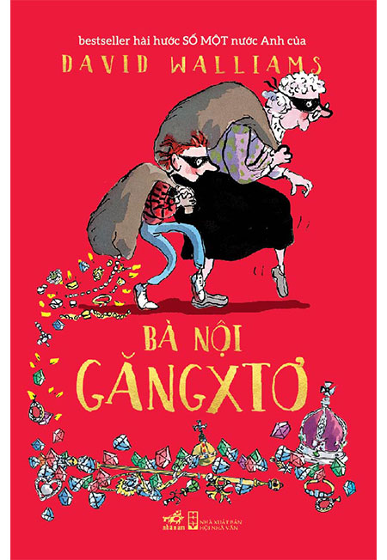
“Bà nội Găngxtơ” là một trong những tuyệt phẩm của David Walliams – một diễn viên hài kịch và nhà văn thiếu nhi nổi tiếng người Anh. Truyện kể về Ben, một cậu trai 11 tuổi cùng ước mơ làm thợ sửa ống nước và người bà nội điển hình, theo Ben thì bà chán kinh khủng, bà chỉ thích mỗi trò chơi xếp chữ và món bắp cải, và toàn thân bà có mùi loại rau kinh khủng này.
Thứ 6 hàng tuần Ben sẽ phải đến nhà bà nội ngủ, vì đó là “tối hẹn hò” của bố mẹ Ben. Có thể đây là một ngày kinh hoàng đối với Ben, chỉ có súp bắp cải nguội ngơ, hay bánh sô cô la không làm từ sô cô la mà là từ bắp cải, và đáng sợ hơn nữa là mùi bắp cải thối từ tiếng xì hơi của bà nội. Nhưng đó chỉ là trước khi cậu biết bà nội là một tên trộm nữ trang quốc tế. Thế là tối thứ 6 bỗng trở thành ngày đỉnh nhất trong tuần. Cậu còn lên kế hoạch cùng bà cho vụ trộm Báu vật Hoàng gia từ Tháp London. Nhưng sau khi đột nhập được vào Bảo tàng thì họ đã gặp Nữ hoàng. Sau một hồi trình bày thì Ben bàng hoàng khi biết bà nội không phải một tên trộm, bà chỉ giả vờ để cậu thấy mình thú vị. May mắn thay, Nữ hoàng cũng là một người bà như vậy, Người đã để họ đi. Khi về đến nhà, bà nội còn nói với Ben một tin kinh khủng hơn nữa, bà bị ung thư, có lẽ còn chẳng qua được Giáng sinh. Và cuối truyện thì…, bạn biết đấy, không phải một kể thúc có hậu.
“Bà nội Găngxtơ” là một tuyệt tác, mang trong mình những cảm xúc tuyệt vời, vui, buồn, hụt hẫng hay tiếc nuối. Bạn có thể cười nắc nẻ ở những chương đầu tiên, nhưng đến đoạn cuối thì tôi không chắc. Tuy nhiên đây vẫn là một cuốn sách mọi lứa tuổi đều có thể đọc, rất thú vị và tuyệt vời. Bạn có thể cảm nhận tình bà cháu sâu đậm, thiêng liêng trong quyển sách này. Tất nhiên tôi cũng vậy, tôi đã đọc đi đọc lại nó cả chục lần nhưng vẫn còn giữ nguyên cảm xúc ấy như lần đầu tiên. “Bất cứ ai nghĩ rằng các bà chỉ có mỗi việc mặc đồ sim tím và chơi xếp chữ sẽ phải cười ngặt nghẽo.” (theo Telegraph)
Với tôi thì, ai không đọc cuốn sách này nói riêng và những truyện khác của David Walliams nói chung thì thật sự rất rất phí.
 | Thụy Khuê, ngày 22 tháng 12 năm 2021
Ban giám hiệu | Người giới thiệu | Người soạn
 | Nhóm CTV | Dương Thùy Dương

